電気研究部_活動報告
高校生ものづくりコンテスト

神奈川大会電気工事部門

７月27日（土）に本校で開催された高校生ものづくりコンテスト神奈川大会電気工事部門に参加してまいりました。この競技は３人１組のチームで参加するルールになっていますが、現在電気研究部は部員が１名であり、電気科４年の尾原君が1人で参加することになりました。そのため、審査対象外で順位のようなものはつきませんが、努力を続けた成果を十分に発揮してくれました。大会の様子を紹介します。また、閉会式の審査委員長の講評で、尾原君の作業や作品を見て、「技術力の高さに、審査員一同感銘を受けました。」と称賛していただきました。
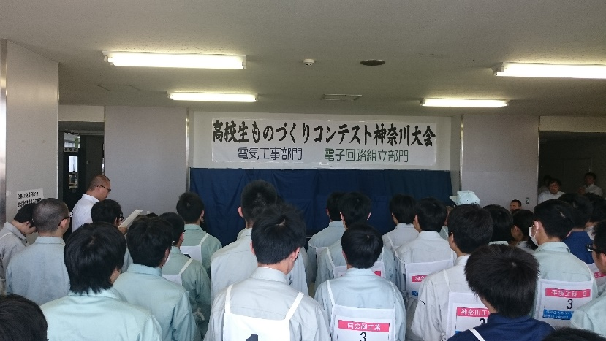
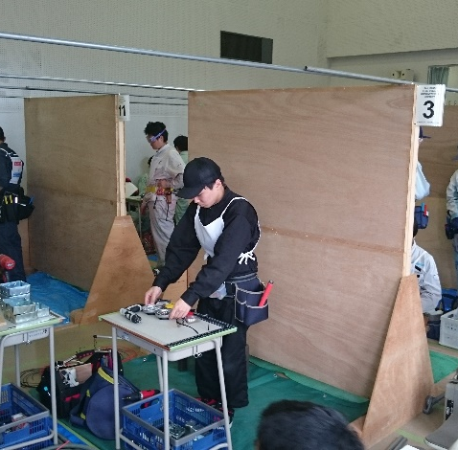

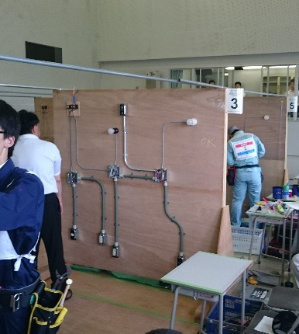
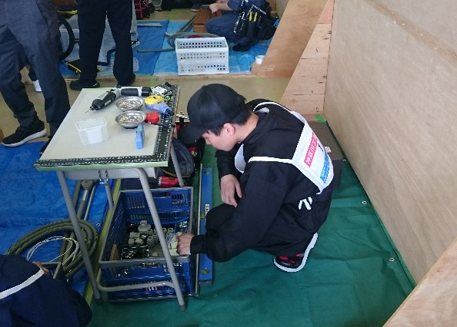
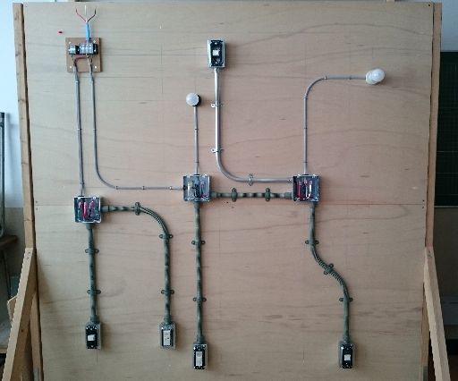

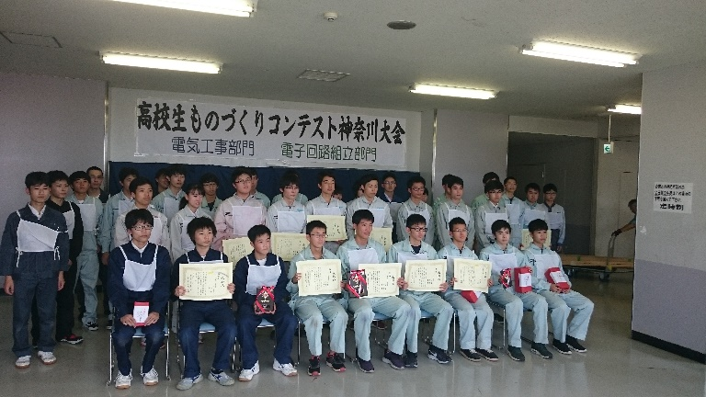
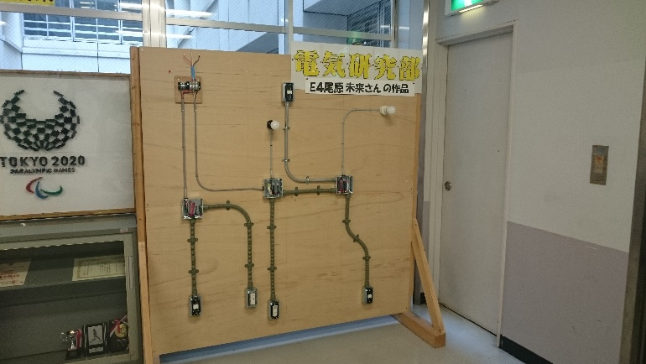

尚、尾原君の電気工事作品を５階エレベータホールに展示しております。学校へお越しの際は、是非ご覧ください。

